SW Technical Document

Pengembangan MicroService X-Wishlist dan X-Product Review menggunakan Spring Framework,MongoDB dan PostgreSql

Dibuat Oleh:

21112010 | Louis Dwy Sevrey Ompusunggu

Untuk:
PT Global Digital Niaga (Blibli.com)
Jakarta

 |  | Kerja Praktek 2016  Institut Teknologi Del
No. Dokumen: 0000.doc205B |  |  | Versi: 01 | Tanggal : 7 November 2026 | Jumlah Halaman : 51

DAFTAR ISI

DAFTAR ISI 2
DAFTAR TABEL 4
DAFTAR GAMBAR 5
DAFTAR ALGORITMA 6
1 Pendahuluan 7
1.1 Tujuan Dokumen 7
1.2 Ruang Lingkup 7
1.3 Definisi, Akronim dan Singkatan 7
1.4 Aturan Penomoran 7
1.5 Dokumen Referensi 8
1.6 Ringkasan Dokumen 8
2 Deskripsi Sistem 10
2.1 Current System 10
2.1.1 Business Process 10
2.2 Target System 11
2.2.1 Tujuan Pengembangan X-Wishlist dan X-Product Review 11
2.2.2 Karakteristik Pengguna 11
2.2.3 Platform 12
3 Spesifikasi Perangkat Lunak 18
3.1 Mekanisme Pengembangan Menggunakan Git 18
3.1.1 Tahapan Pengerjaan 18
3.2 Spesifikasi Perangkat Lunak X-Wishlist 20
3.2.1 Spesifikasi Kebutuhan Antarmuka 20
3.3 Spesifikasi Perangkat Lunak X-Product Review 22
3.3.1 Spesifikasi Kebutuhan Antarmuka 22
4 Desain dan Implementasi 24
4.1 Fungsi AddWishlistItem 24
4.1.1 Deskripsi dan Format Masukan 24
4.1.2 Deskripsi dan Format Keluaran 24
4.1.3 Deskripsi Proses AddWishlistItem 24
4.2 Fungsi GetAllWishlists 25
4.2.1 Deskripsi dan Format Masukan 25
4.2.2 Deskripsi Proses GetAllWishlists 25
4.2.3 Deskripsi dan Format Keluaran 25
4.3 Fungsi GetWishlistItemForMember 25
4.3.1 Deskripsi dan Format Masukan 25
4.3.2 Deskripsi Proses GetWishlistItemForMember 25
4.3.3 Deskripsi dan Format Keluaran 26
4.4 Fungsi RemoveWishlistItem 26
4.4.1 Deskripsi dan Format Masukan 26
4.4.2 Deskripsi Proses RemoveWishlistItem 26
4.4.3 Deskripsi dan Format Keluaran 26
4.5 Fungsi UpdateWishlistItem 27
4.5.1 Deskripsi dan Format Masukan 27
4.5.2 Deskripsi Proses UpdateWishlistItem 27
4.5.3 Deskripsi dan Format Keluaran 27
4.6 Fungsi AddNotifyItem 27
4.6.1 Deskripsi dan Format Masukan 27
4.6.2 Deskripsi Proses AddNotifyItem 28
4.6.3 Deskripsi dan Format Keluaran 28
4.7 Fungsi Summary Product Review 28
4.7.1 Deskripsi dan Format Masukan 29
4.7.2 Deskripsi dan Format Keluaran 29
4.8 Fungsi Delete Review 29
4.8.1 Deskripsi dan Format Masukan 29
4.8.2 Deskripsi Proses Delete Review 29
4.8.3 Deskripsi dan Format Keluaran 30
4.9 Fungsi IsUlasPuas 30
4.9.1 Deskripsi dan Format Masukan 30
4.9.2 Deskripsi Proses IsUlasPuas 30
4.9.3 Deskripsi dan Format Keluaran 30
4.10 Fungsi SetFavouriteUlasPuas 31
4.10.1 Deskripsi dan Format Masukan 31
4.10.2 Deskripsi Proses SetFavouriteUlasPuas 31
4.10.3 Deskripsi dan Format Keluaran 31
4.11 Fungsi SetWinnerUlasPuas 31
4.11.1 Deskripsi dan Format Masukan 31
4.11.2 Deskripsi Proses SetWinnerUlasPuas 31
4.11.3 Deskripsi dan Format Keluaran 32
4.12 Fungsi SummaryUlasPuas 32
4.12.1 Deskripsi dan Format Masukan 32
4.12.2 Deskripsi dan Format Keluaran 32
4.13 Implementasi Fungsi 33
4.13.1 Implementasi Fungsi AddWishlistItem 34
4.13.2 Implementasi Fungsi GetAllWishLists 35
4.13.3 Implementasi Fungsi GetWishlistItemForMember 35
4.13.4 Implementasi Fungsi RemoveWishlistItem 35
4.13.5 Implementasi Fungsi UpdateWishlistItem 36
4.13.6 Implementasi Fungsi AddNotifyItem 36
5 Pengujian 38
5.1 Persiapan Pengujian 38
5.1.1 Prosedur Persiapan 38
5.1.2 Persiapan Perangkat keras dan Jaringan 38
5.1.3 Persiapan Perangkat lunak 38
5.2 Identifikasi dan Perencanaan Pengujian 39
5.3 Hasil dan Test Script 39
5.3.1 Test Script Butir-Uji-1 40
5.3.2 Test Script Butir-Uji-2 40
5.3.3 Test Script Butir-Uji-3 41
5.3.4 Test Script Butir-Uji-4 41
5.3.5 Test Script Butir-Uji-5 42
5.3.6 Test Script Butir-Uji-6 42
5.3.7 Test Script Butir-Uji-7 43
5.3.8 Test Script Butir-Uji-8 43
5.3.9 Test Script Butir-Uji-9 44
5.3.10 Test Script Butir-Uji-10 44
5.3.11 Test Script Butir-Uji-11 45
5.3.12 Test Script Butir-Uji-12 45
6 Instalasi dan Deskripsi Item Perangkat Lunak 47
6.1.1 Instalasi Perangkat Lunak 47
6.1.2 Pre-Kondisi 47
6.1.3 Prosedur Instalasi X-Wishlist 47
6.1.4 Prosedur Instalasi X-Product Review 47
6.1.5 Pelaporan 48
Sejarah Versi 49
Sejarah Perubahan 50

DAFTAR TABEL
Tabel 1 Karakteristik Pengguna 11
Tabel 2 Spesifikasi Perangkat Keras 13
Tabel 3 Spesifikasi Perangkat Lunak 13
Tabel 4 Spesifikasi Perangkat Keras 16
Tabel 5 Spesifikasi Perangkat Lunak 17
Tabel 6 Antarmuka Perangkat Lunak 20
Tabel 7 Data format wsh_wish_list 21
Tabel 8 Antarmuka Perangkat Lunak 22
Tabel 9 Data Format product_review 23
Tabel 10 Test Plan dan Identification 39
Tabel 11 Test Script Butir-Uji-1 40
Tabel 12 Test Script Butir-Uji-2 40
Tabel 13 Test Script Butir-Uji-3 41
Tabel 14 Test Script Butir-Uji-4 41
Tabel 15 Test Script Butir-Uji-5 42
Tabel 16 Test Script Butir-Uji-6 42
Tabel 17 Test Script Butir-Uji-7 43
Tabel 18 Test Script Butir-Uji-8 43
Tabel 19 Test Script Butir-Uji-9 44
Tabel 20 Test Script Butir Uji 10 44
Tabel 21 Test Script Butir-Uji-11 45
Tabel 22 Test Script Butir-Uji-12 45

DAFTAR GAMBAR

Gambar 1 Infrastruktur Pembangunan X-Wishlist 12
Gambar 2 Infrastruktur Pembangunan X-ProductReview 13
Gambar 3 Infrastruktur Operasional 14
Gambar 4 Infrastruktur Operasional 15
Gambar 5 Create Branch 19
Gambar 6 Pull Request 20
Gambar 7 Response false fungsi AddNotifyItem 28
Gambar 8 Antarmuka Fungsi Summary Product Review 29
Gambar 9 Antarmuka Summary Ulas Puas 32

DAFTAR ALGORITMA

Algoritma 1 Algoritma AddWishlistItem 25
Algoritma 2 Algoritma GetAllWishlists 25
Algoritma 3 Algoritma GetWishlistItemForMember 26
Algoritma 4 Algoritma RemoveWishlistItem 26
Algoritma 5 Algoritma UpdateWishlistItem 27
Algoritma 6 Algoritma AddNotifyItem 28
Algoritma 7 Algoritma Delete Review 30
Algoritma 8 Algoritma IsUlasPuas 30
Algoritma 9 Algoritma SetFavouriteUlasPuas 31
Algoritma 10 Algoritma SetWinnerUlasPuas 32

Pendahuluan
Pada bagian pendahuluan dijelaskan tujuan penulisan dokumen, ruang lingkup dokumen, definisi, akronim dan singkatan yang digunakan, aturan penomoran, referensi dan ringkasan dokumen.

Tujuan Dokumen
Dokumen ini ditulis dengan tujuan sebagai dokumentasi kebutuhan pembangunan microservice X-Wishlist dan X-Product-Review, sebagai referensi untuk pengembangan perangkat lunak selanjutnya, memberikan gambaran yang jelas tentang sistem yang akan dibangun serta menyamakan persepsi sesama developer tentang sistem yang akan dibangun.

Ruang Lingkup
Ruang lingkup dokumen ini meliputi penjelasan mengenai spesifikasi kebutuhan aplikasi, functional dan non-functional requirement akan sistem yang dibangun, batasan pembangunan aplikasi, lingkungan software, pemodelan dan design sistem.

Definisi, Akronim dan Singkatan
Berikut ini merupakan daftar definisi, akronim dan singkatan yang digunakan pada dokumen ini.
- WO : Work Order
- ToR : Term of Refference
- DAO : Data Access Object
- DBMS : Database Management System
- IDE : Integrated Development Editor

Aturan Penomoran
Semua dokumen yang dikumpulkan sebagai bagian dari pengerjaan kerja praktek pada semester 8 di Institut Teknologi DEL mengikuti kaidah penomoran yang dinyatakan dalam dokumen Standard Penamaan dan Penomoran hasil Kerja Praktek dan Tugas Akhir [1].

Dokumen Referensi
Dokumen yang menjadi rujukan dokumen ini adalah:
- Std-KA-09, Standard Penomoran Dan Tatanama artifak Kerja Praktek dan Tugas Akhir, terbitan tahun 2009
- ToR-KP-16-205B
- WO-KP-16-205B-01
- WO-KP-16-205B-02

Ringkasan Dokumen
Dokumen ini terdiri dari 6 bab, yaitu:
- Pendahuluan
Pada bab ini dijelaskan mengenai tujuan pembuatan dokumen, ruang lingkup, definisi, akronim dan singkatan, aturan penomoran, referensi dokumen dan ringkasan dokumen dalam dokumen teknis.
- Deskripsi Umum Sistem
Pada bab ini dijelaskan mengenai deskripsi umum sistem yang meliputi tujuan pembangunan sistem, karakteristik pengguna pada sistem, dan lingkungan pembangunan dan operasional system.
- Spesifikasi Sistem
Pada bagian ini dijelaskan spesifikasi kebutuhan yang meliputi deskripsi kebutuhan antarmuka pengguna, deskripsi kebutuhan fungsional, data validation dan format data.
- Design
Pada bab ini dijelaskan mengenai design dari tiap-tiap fungsi yang akan diimplementasikan yang meliputi deskripsi input, proses yang dilakukan dan hasil yang diperoleh dari tiap-tiap fungsi.
- Testing
Pada bab ini dijelaskan proses pengujian yang dilakukan, scenario pengujian, dan hasil pengujian yang diperoleh.
- Instalasi dan Deskripsi Perangkat lunak
Pada bab ini dijelaskan deskripsi perangkat lunak dan proses instalasi dari perangkat lunak tersebut.

Deskripsi Sistem
PT Global Digital Niaga merupakan salah satu perusahaan teknologi yang menyediakan jasa penjualan produk/barang secara online, melalui websitenya Blibli.com. Saat ini Blibli.com berkembang pesat sebagai salah satu e-commerce terbaik di Indonesia, hal ini didukung oleh kebutuhan masyarakat akan barang/produk yang tidak terbatas. Keinginan masyarakat tidak hanya sekedar dapat membeli produk/barang jika hanya jika mereka memiliki uang ataupun jika stok barang tersedia, melainkan dapat membeli produk/barang diwaktu tertentu yang mereka inginkan, layaknya hanya melakukan pemesanan (booking) pada produk-produk yang diinginkan. Untuk itu, Blibli.com mengembangkan sebuah feature yang dapat menandai produk yang diminati pembeli, yang ingin membeli produk tersebut diwaktu tertentu. Feature tersebut dinamakan X-Wishlist. X-Wishlist merupakan feature yang dapat memudahkan user untuk menandai produk yang ingin dibeli diwaktu tertentu. Saat ini Feature X-Wishlist telah digunakan, tetapi terdapat kekurangan dalam feature ini saat dalam hal performansi. Sehingga dibutuhkan pengembangan lebih lanjut untuk mengatasi hal tersebut.
Sedangkan X-Product Review adalah feature yang memperbolehkan pembeli memberikan komentar terhadap produk yang telah dibeli. Saat ini feature ini memiliki beberapa bug yang belum diatasi dan beberapa improvement dan fitur baru yang belum selesai dibangun, sehingga dibutuhkan pengmbangan lebih lanjut tehadap feature ini.

Current System
Pada subbab current system dijelaskan proses bisnis yang terjadi pada sistem saat ini yaitu system yang berlangsung sebelum system yang baru diterapkan.

Business Process
Pada Current System, bisnis proses yang dilakukan oleh modul X-Wishlist menggunakan 2 buah table dalam database yang disebut collection pada mongoDB, table pertama digunakan untuk menyimpan whislist dari user, sedangkan table kedua digunakan untuk menyimpan data beritahu saya. Oleh karena itu, setiap kali member hendak membuka halaman wishlist miliknya, system akan melakukan proses baca terhadap dua tabel didalam database, dimana proses tersebut sangat mempengaruhi performa website.
Sedangkan pada X_Product Review masih terdapat bug dan belum tersedia fitur ulas puas.

Target System
Pada subbab target system dijelaskan proses bisnis oleh modul X-Wishlist dan X-Product Review yang akan dikembangkan.

Tujuan Pengembangan X-Wishlist dan X-Product Review
Tujuan utama dari pengembangan microservice X-Wishlist adalah mengubah modul wishlist untuk meningkatkan performa dalam proses membaca dan menulis kedalam basis data. Untuk itu akan dilakukan perubahan terhadap struktur dalam tabel di database, sehingga item wishlist dan notify me akan dimasukkan pada tabel yang sama, dengan menyediakan atribut pembeda antara item wishlist dan notify me. Dengan demikian diharapkan setiap kali member masuk ke halaman wishlist, system hanya akan melakukan satu kali proses baca ke database. Sedangkan tujuan pengembangan microservice X-Product Review adalah untuk menghasilkan fitur baru ulas puas dan X-Product Review yang bebas bug.

Karakteristik Pengguna
Karakteristik pengguna yang dapat menggunakan feature wishlist dan product review dapat dilihat pada Tabel 1 Karakteristik Pengguna.
Tabel 1 Karakteristik Pengguna
User Group/Role | Persyaratan | Deskripsi Peran
Guest | Tidak perlu memiliki akun Blibli.com | Guest tidak dapat menyimpan barang di Wishlist, hanya bisa mendapat pemberitahuan lewat email terkait produk yang ingin dibeli dan tidak dapat memberikan review.
Member | Memiliki akun Blibli.com | Member dapat login ke website Blibli.com, dapat menambah item ke wishlist, mendapat pemberitahuan produk lewat email dan dapat memberikan review.
Admin | Pengguna admin memiliki akun dan memiliki hak akses admin terhadap modul wishlist dan product review. | Me-manage user, terkait data wishlist dan product review

Platform
Pada bagian ini dijelaskan tentang deskripsi perangkat lunak maupun perangkat keras yang digunakan selama pembangunan maupun pengoperasian system.

Lingkungan Pembangunan
Pada bagian ini dijelaskan mengenai infrastruktur, spesifikasi perangkat keras maupun perangkat lunak yang digunakan selama pembangunan sistem.

Infrastruktur X-Wishlist
Infrastruktur terkait pengembangan Microservice X-WishList berhubungan dengan keterkaitan aplikasi yang dibangun dengan development tools yang digunakan. Detail infrastruktur aplikasi pada lingkungan pembangunan dapat dilihat pada Gambar 1 Infrastruktur Pembangunan.
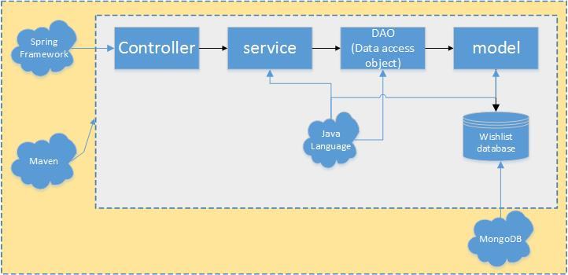
Gambar 1 Infrastruktur Pembangunan X-Wishlist

Infrastruktur X-Product Review
Infrastruktur terkait pengembangan Microservice X-Product Review berhubungan dengan keterkaitan aplikasi yang dibangun dengan development tools yang digunakan. Detail infrastruktur aplikasi pada lingkungan pembangunan dapat dilihat pada Gambar 1 Infrastruktur Pembangunan.
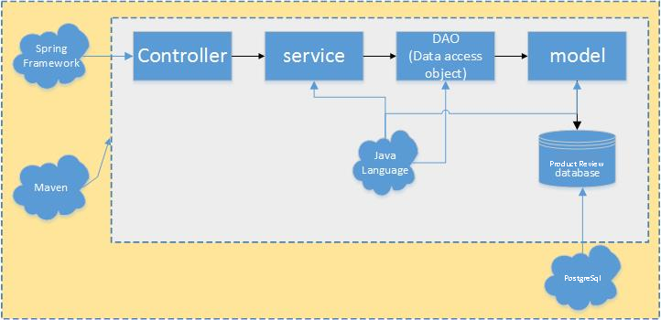
Gambar 2 Infrastruktur Pembangunan X-ProductReview

Spesifikasi Perangkat Keras
Spesifikasi perangkat keras yang digunakan selama pembangunan sistem X-Wishlist dapat dilihat pada Tabel 2 Spesifikasi Perangkat Keras.
Tabel 2 Spesifikasi Perangkat Keras
Hardware | Spesification
Personal Computer | Dell Optiplex 990
Processor | Intel® Core™ i5-2500 CPU @ 3.30GHz(4 CPUs),~3.3GHz
RAM | 16GB

Spesifikasi Perangkat Lunak
Spesifikasi perangkat lunak yang digunakan selama pembangunan sistem X-Wishlist dapat dilihat pada Tabel 3 Spesifikasi Perangkat Lunak.
Tabel 3 Spesifikasi Perangkat Lunak
Groups | Tools | Spesification
DBMS | MongoDB | Version 3.0
DBMS | PostfreSQL | Version 9.5
IDE | STS | Spring tools suite v3.0.1
Framework | Java Spring | -
Testing tool | TestNG | -
Source control | Git | -
Dependency Management and build tool | Maven | -
AppServer | Apache Tomcat | Version 7.0
Cache server | Redis | Version 2.4.6
Dokumentasi | Paket Office | MS Office 2013

Lingkungan Operasional
Pada bagian ini dijelaskan mengenai infrastruktur, spesifikasi perangkat keras maupun perangkat lunak yang digunakan untuk operasional sistem.

Infrastruktur X-Wishlist
Infrastruktur terkait Operasional dari Microservice X-WishList setelah proses pembangunan berhubungan dengan keadaan dari perangkat lunak tersebut dalam lingkungan operasional, keterhubungan sistem dengan sistem lain yang mendukung kinerja dari sistem tersebut. Detail infrastruktur aplikasi pada lingkungan operasional dapat dilihat pada
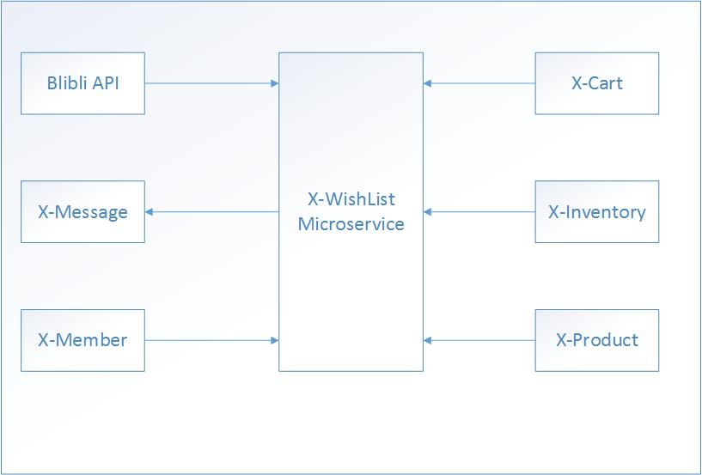
Gambar 3 Infrastruktur Operasional
Microservice X-Wishlist memiliki keterkaitan dengan beberapa sistem lain, yaitu:
- Sistem Blibli API menggunakan layanan service dari X-Wishlist untuk menampilkan data wishlist ke bagian front end blibli.com.
- Untuk data produk yang ditampilkan, X-Wishlist menggunakan service dari X-Cart, X-Product, dan X-Inventory.
- X-Member digunakan untuk mengambil data pelanggan yang memiliki akun di blibli.com.
- Untuk pengiriman pesan kepada customer, X-Wishlist menggunakan layanan yang disediakan oleh microservice X-Message.

Infrastruktur X-Product Review
Infrastruktur terkait Operasional dari Microservice X-Product Review setelah proses pembangunan berhubungan dengan keadaan dari perangkat lunak tersebut dalam lingkungan operasional, keterhubungan sistem dengan sistem lain yang mendukung kinerja dari sistem tersebut. Detail infrastruktur aplikasi pada lingkungan operasional dapat dilihat pada
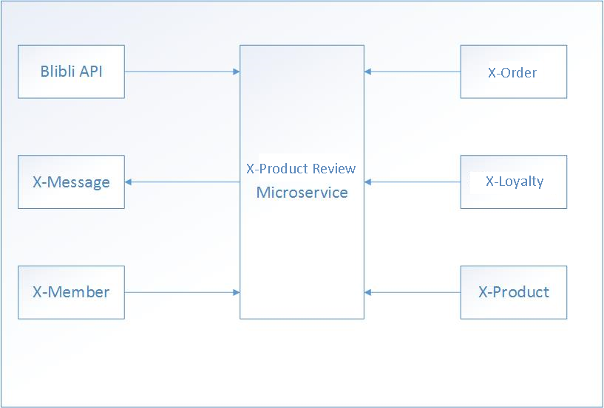
Gambar 4 Infrastruktur Operasional
Microservice X-Product Review memiliki keterkaitan dengan beberapa sistem lain, yaitu:
- Sistem Blibli API menggunakan layanan service dari X-Product Review untuk menampilkan data wishlist ke bagian front end blibli.com.
- Untuk data produk yang ditampilkan, X- Product Review menggunakan service dari X-Product
- X-Member digunakan untuk mengambil data pelanggan yang memiliki akun di blibli.com.
- Untuk melihat apakah custumer telah melakukan pembelian terhadap product yang di-review menggunakan service X-Order
- Untuk memberikan loyalty point pada customer yang telah membeli barang dan melakukan review menggunakan service X-Loyalty

Spesifikasi Perangkat Keras
Spesifikasi perangkat keras yang digunakan untuk mendukung lingkungan operasional sistem X-Wishlist dapat dilihat pada Tabel 4 Spesifikasi Perangkat Keras.
Tabel 4 Spesifikasi Perangkat Keras
Hardware | Spesification
AppServer | 2 buah Server, Processor 2 core, RAM 4 GB, Harddisk 20GB
Database Server | 1 buah Server, Processor 4 core, RAM 4GB, Harddisk 80GB
Cache Server | 2 buah Server, Processor 1 core, RAM 4GB, Harddisk 20GB

Spesifikasi Perangkat Lunak
Spesifikasi perangkat lunak yang digunakan untuk mendukung lingkungan operasional sistem X-Wishlist dapat dilihat pada Tabel 5 Spesifikasi Perangkat Lunak.
Tabel 5 Spesifikasi Perangkat Lunak
Groups | Components | Spesification
AppServer | Tomcat | Version 7.0
Database | MongoDB | Version 3.0
Database | PostgreSql | Version 9.5
Cache Server | Redis | Version 2.4.6

Spesifikasi Perangkat Lunak
Pada bagian ini dijelaskan mengenai spesifikasi software yang dibangun mencakup antarmuka perangkat keras, antarmuka perangkat lunak, deskripsi komunikasi, deskripsi antarmuka data, spesifikasi antarmuka pengguna, serta spesifikasi fungsional dan non-fungsional.

Mekanisme Pengembangan Menggunakan Git
Git adalah tools yang berfungsi sebagai Version Control System (VCS), artinya sebuah sistem pelacak perubahan pada file. Pengembangan X-Wishlist dan X-Product Review menggunakan tools git karena sebuah system yang besar tidak dapat dikerjakan oleh satu orang saja, sehingga setiap orang dapat melakukan tugas nya secara paralel untuk menghasilkan produk yang diinginkan pada akhirnya. Pada subbab ini akan dijelaskan mekanisme pengembangan software dengan bantuan git.

Tahapan Pengerjaan
Pengembangan X-Wishlist dan X-Product Review dilakukan dalam beberapa tahapan. Pada subbab ini akan dijelaskan tahapan yang dilakukan ketika ingin mengembangkan aplikasi dengan bantua git.

Tahap Persiapan
Sebelum melakukan development terhadap fitur yang dibutuhkan, seorang developer harus membuat sebuah branch baru. Branch adalah sebuah fungsi dalam git yang akan membuat sebuah copy dari project yang sudah ada dan akan menghasilkan sebuah fork dan memisahkan code tersebut agar code yang berada di dalam production tidak diganggu selama proses development. Branch yang dibuat oleh seorang developer harus cukup menjelaskan fitur yang sedang dibangun, atau bug yang akan diperbaiki.
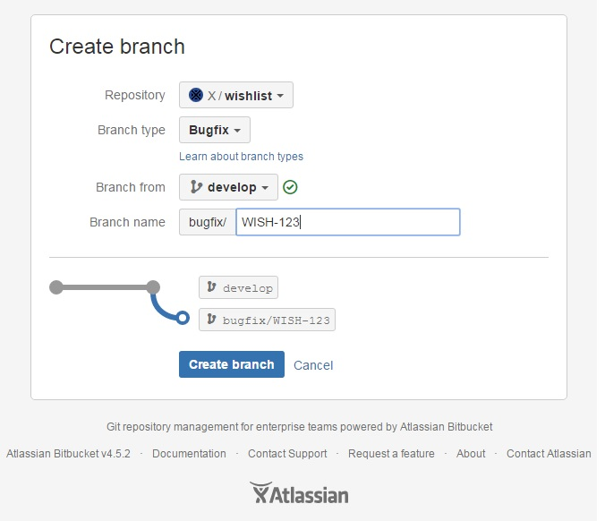
Gambar 5 Create Branch
Gambar 5 menunjukkan seorang developer hendak membuat sebuah branch dengan nama WISH-123 dengan tipe Bugfix, yang berarti bahwa developer tersebut akan melakukan perbaikan terhadap bug WISH-123.

Tahapan Development
Setelah melakukan tahapan persiapan, developer akan melakukan development. Dalam proses ini, developer akan melakukan pekerjaan nya secara normal di komputer mereka sendiri tanpa menggangu aktifitas dari code dalam production maupun developer lain.

Tahapan Akhir
Setelah selesai melakukan tahapan development, seorang developer harus memasukkan code yang dibuatnya ke dalam server dan harus menggabungkan code yang telah dikerjakan dengan code milik developer lain. Fungsi ini disebut dengan merge. Fungsi merge hanya dapat dilakukan oleh seorang project leader, untuk itu developer hanya boleh melakukan pull request.
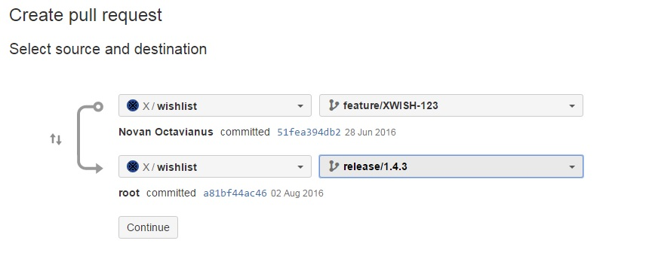
Gambar 6 Pull Request
Proses Pull Request adalah proses dimana developer meminta project leader untuk menggabungkan (merge) code yang dikerjakannya dengan code yang dikerjakan oleh developer lain dan juga code yang terdapat di server production. Pada Gambar 6 menunjukkan bagaimana melakukan proses Pull Request ke branch release 1.4.3.

Spesifikasi Perangkat Lunak X-Wishlist
Pada subbab ini akan dijelaskan spesifikasi perangkat lunak untuk project X-Wishlist.

Spesifikasi Kebutuhan Antarmuka
Spesifikasi kebutuhan antarmuka yang dibutuhkan untuk dapat meningkatkan fungsi dari aplikasi yang dibangun meliputi antarmuka perangkat keras, antarmuka perangkat lunak, deskripsi komunikasi yang meliputi protokol dan metode komunikasi, dan deskripsi antarmuka data.

Antarmuka Perangkat Lunak
Antarmuka perangkat lunak yang digunakan dapat dilihat pada Tabel 6 Antarmuka Perangkat Lunak.
Tabel 6 Antarmuka Perangkat Lunak
No | Perangkat Lunak | Fungsi
1 | Browser(Chrome, Mozilla, Opera,dll) | Software yang digunakan untuk mengakses website blibli.com yang sudah terintegrasi dengan microservice X-Wishlist yang sudah ditingkatkan performa nya.

Deskripsi Antarmuka Data
Microservice wishlist menyimpan dan mengambil data dari basis data MongoDB yang terdiri dari 1 collection sebagai berikut:
- wsh_wish_list
Detail dari setiap wishlist yang dibuat oleh member disimpan kedalam entity wsh_wish_list

Data Description
Pada bagian ini dijelaskan mengenai deskripsi field dan validasi dari collection wsh_wish_list. Tabel ini berisi informasi mengenai data wishlist dari tiap-tiap member Blibli.com.

Data Format
Deskripsi format dari setiap data dapat dilihat pada Tabel 7 Data format wsh_wish_list.
Tabel 7 Data format wsh_wish_list
Field Name | Type | NULL | Default | Description
_id | ObjectId | NO | None | Primary Key
_class | String | NO | None | -
wishListCode | String | NO | None | -
Username | String | NO | None | -
wishListName | String | NO | None | -
notificationChannel | String | NO | None | -
wishListItems | Array[] | Yes | NULL | {  wishListItemCode: “”,  isAlreadyNotifiedPrice: “”,  isAlreadyNotifiedStock: “”,  capturedPrice: “”,  wishListItemSource: “”,  wishListItemType: “”,  wishListItemRef: “”,  insertedDate: “”  deletedDate: “”  isNotify: “”,  markForDelete : “”,  itemName: “”,  merchantName: “”  }

Perbedaan yang antara Current System dengan Target System terdapat pada field isNotify, field ini adalah sebuah field yang bernilai Boolean true atau false, jika true maka produk yang terdapat pada collection adalah produk beritahu saya, sedangkan jika false, aka produk yang terdapat di dalam collection adalah produk wishlist.

Validation
Untuk setiap data yang di-input kedalam collection wsh_wish_list, diberikan kondisi untuk memvalidasi apakah data yang di-input null atau tidak.

Spesifikasi Perangkat Lunak X-Product Review
Pada subbab ini akan dijelaskan spesifikasi perangkat lunak pada project X-Project Review.

Spesifikasi Kebutuhan Antarmuka
Spesifikasi kebutuhan antarmuka yang dibutuhkan untuk dapat meningkatkan fungsi dari aplikasi yang dibangun meliputi antarmuka perangkat keras, antarmuka perangkat lunak, deskripsi komunikasi yang meliputi protokol dan metode komunikasi, dan deskripsi antarmuka data.

Antarmuka Perangkat Lunak
Antarmuka perangkat lunak dapat dilihat pada
Tabel 8 Antarmuka Perangkat Lunak
No | Perangkat Lunak | Fungsi
1 | Browser(Chrome, Mozilla, Opera,dll) | Software yang digunakan untuk mengakses website blibli.com yang sudah terintegrasi dengan microservice X-Product Review yang sudah ditingkatkan performa nya.

Deskripsi Antarmuka Data
Microservice Product Review menyimpan dan mengambil data dari basis data PostgreSql yang terdiri dari 1 tabel sebagai berikut:
- product_review
Detail dari setiap product review yang dibuat oleh user disimpan kedalam entity product_review

Data Description
Pada bagian ini dijelaskan mengenai deskripsi field dan validasi dari tabel product_review. Tabel ini berisi informasi mengenai data product_review dari tiap-tiap member Blibli.com.

Data Format
Tabel 9 Data Format product_review
Field Name | Type | NULL | Default | Description
id | ObjectId | NO | None | Primary Key
created_by | String | NO | None | -
created_date | String | NO | None | -
mark_for_delete | String | NO | None | -
store_id | String | NO | None | -
updated_by | String | NO | None | -
updated_date | String | NO | None | -
first_name | String | NO | None | -
is_hidden | boolean | NO | false | -
is_verified_user | boolean | NO | false | -
message | String | NO | None | -
rating | String | NO | None | -
title | String | NO | None | -
user_name | String | NO | None | -
status | String | NO | None | -
sku | String | NO | None | -
order_id | String | NO | None | -
order_item_id | String | NO | None | -
ulas_puas_type | String | NO | None | -

Perbedaan antara current system dengan target system terdapat pada field ulas_puas_type, field ini adalah sebua field yang menampung flag yang akan menandakan bahwa sebuah review termasuk dalam kategori ulas puas, favorit atau pemenang ulas puas.

Validation
Untuk setiap data yang di-input kedalam tabel product review, diberikan kondisi untuk memvalidasi apakah data yang di-input null atau tidak.

Desain dan Implementasi
Pada bagian ini dijelaskan mengenai deskripsi design dari setiap fungsi microservice wishlist yang diimplementasikan, dan implementasi yang dilakukan.

Fungsi AddWishlistItem
Fungsi AddWishlistItem merupakan fungsi yang digunakan untuk menambahkan item yang dipilih customer ke dalam wishlist customer tersebut. Item yang dipilih memiliki beberapa tipe, yakni Product, Item, Search_Term, dan Wish_Product. Ketika customer menambahkan item kedalam wishlist, customer harus terlebih dahulu memiliki wishlist. Jika customer belum memiliki wishlist, maka sistem secara otomatis akan membuat wishlist untuk customer tersebut.

Deskripsi dan Format Masukan
Input data yang harus dimasukkan pada fungsi AddWishlistItem adalah data dari Produk yang akan dimasukkan kedalam wishlist customer tersebut, ditambah sebuah variable isNotify yang bernilai false untuk menandakan bahwa produk yang dimasukkan adalah produk wishlist.

Deskripsi dan Format Keluaran
Output yang dihasilkan dari pemanggilan fungsi AddWishlistItem adalah response yang menandakan true jika data sudah masuk ke database dan false jika data tidak berhasil masuk ke database.

Deskripsi Proses AddWishlistItem
function AddWishlistItem (Input: userName : String
request : WishlistItemCreateRequest)
(Output Response: GdnBaseRestResponse)
{I.S. request berisi data mengenai item yang akan diinsert kedalam wishlist customer seperti itemId, itemSource,capturedPrice,itemType}
{F.S. item masuk kedalam wishlist customer}
{Jika semua proses sudah dilakukan, maka hasil akhir yang diperoleh merupakan response true untuk data yang berhasil diinsert ke database}
Kamus :
1 ins : EmbedabbleWishlistItem
Algoritma :
2 copyProperties(request to ins)
3 setAlreadyNotified to false
4 setIsNotify to false
5 find WishlistByUserName(userName)
6 if isExist wishlistWithUsername = userName
7 insert item to wishlist
8 else
9 create new wishlist and insert new item to wishlist
10 return GdnBaseRestResponse(true)
Algoritma 1 Algoritma AddWishlistItem

Fungsi GetAllWishlists
Fungsi GetAllWishlist digunakan untuk mengambil semua data wishlist dari semua customer yang memiliki wishlist. Fungsi ini akan digunakan oleh bagian administrasi untuk kemudian diekspor kedalam bentuk excel. Fungsi ini tidak dapat digunakan oleh customer blibli.com.

Deskripsi dan Format Masukan
Format masukan yang diperlukan untuk menjalankan fungsi ini tidak ada.

Deskripsi Proses GetAllWishlists
function GetAllWishlist ()
(Output: ListItemResponse)
{I.S. -}
{F.S. list berisi data wishlist semua customer}
Kamus :
1 List<WishlistItemResponse> custWishlist : Wishlist
Algoritma :
2 custWishlist <- findAll()
3 return GdnRestListResponse(custWishlist)
Algoritma 2 Algoritma GetAllWishlists

Deskripsi dan Format Keluaran
Format keluaran dari fungsi GetAllWishlists adalah list dari semua wishlist customer yang ada di database sistem.

Fungsi GetWishlistItemForMember
Fungsi GetWishlistItemForMember digunakan untuk mengambil semua item yang berada di wishlist member tertentu. Item-item yang telah dipilih akan ditampilkan di halaman wishlist dari member tertentu.

Deskripsi dan Format Masukan
Format masukan yang dibutuhkan berupa data mengenai username dari customer yang akan diambil data wishlist itemnya.

Deskripsi Proses GetWishlistItemForMember
function GetWishlistItemForMember (Input: username : String)
(Output: ListItemCustomerResponse)
{I.S. username sudah berisi sesuai customer userName}
{F.S. list berisi data wishlist customer tertentu}
Kamus :
1 List<WishlistItem> custItem : WishlistItem
2 GdnRestListResponse<WishlistItemResponse> res
Algoritma :
2 custWishlist <- findByUserName(userName)
3 foreach item in custWishlist.getWishlistItem()
4 add each item to res
5 return GdnRestListResponse(res)
Algoritma 3 Algoritma GetWishlistItemForMember

Deskripsi dan Format Keluaran
Format keluaran yang dihasilkan dari pemanggilan fungsi getWishlistItemforMember adalah list response yang berisi item-item yang ada didalam wishlist customer tertentu sesuai dengan username dari customer tersebut.

Fungsi RemoveWishlistItem
Fungsi removeWishlistItem digunakan untuk menghapus sebuah produk dari wishlist customer. Parameter yang dibutuhkan untuk menjalankan fungsi ini berupa wishlistCode dari customer tertentu, dan wishlistItemcode yang menandakan id item yang akan dihapus dari wishlist customer. Ketika fungsi ini dijalankan maka sistem akan menghapus item tersebut dari database wishlist customer.

Deskripsi dan Format Masukan
Format masukan yang dibutuhkan untuk menjalankan fungsi removeWishlistItem adalah wishlistCode yang menandakan id wishlist customer tertentu, dan wishlistItemCode yang menandakan id dari item yang akan dihapus.

Deskripsi Proses RemoveWishlistItem
function removeWishlistItem (Input wishListCode : String,
wishListItemCode : String)
(Output: GdnBaseRestResponse : response)
{I.S. wishlistcode dan wishListItemCode tidak kosong}
{F.S. nilai true jika berhasil dihapus, false jika error}
Kamus :

Algoritma :
1 deleteItemFromWishlist(wishListCode,wishListItemCode)
2 return GdnBaseRestResponse(true)
Algoritma 4 Algoritma RemoveWishlistItem

Deskripsi dan Format Keluaran
Format keluaran yang dihasilkan dari pemanggilan fungsi removeWishlistItem adalah nilai true jika item telah dihapus dari database, dan false jika gagal menghapus data.

Fungsi UpdateWishlistItem
Fungsi updateWishlistItem digunakan untuk mengubah deskripsi dari item tertentu sesuai kemauan customer. Item yang dapat di-update deskripsinya berupa item yang bertipe Search_Term dan Wish_Product, karena item ini hanya berisi deskripsi dari barang yang diinginkan user yang tidak ada di daftar produk blibli.com.

Deskripsi dan Format Masukan
Format masukan yang dibutuhkan agar fungsi ini dapat berjalan yaitu wishlistCode yang menandakan id wishlist dari user tertentu, dan juga itemUpdateRequest yaitu obyek yang berisi itemRef yang sudah diubah datanya sesuai kemauan user.

Deskripsi Proses UpdateWishlistItem
function updateWishlistItem (Input wishListCode : String,
request : WishListItemUpdateRequest)
(Output: GdnBaseRestResponse : response)
{I.S. wishlistcode dan request berisi data yang dibutuhkan}
{F.S. nilai true jika berhasil update, false jika error}
Kamus :
EmbedabbleWishListItem : itemFind
Algoritma :
1 itemFind <-
2 findWishlistByWishlistCodeAnd
3 WishlistItemCode(wishListCode,request.getWishlistItemCode)
4 itemFind.setWishlistItemRef(request.getWishlistItemRef)
5 updateWishlistItem(wishlistCode, itemFind)
6 return GdnBaseRestResponse(true)
Algoritma 5 Algoritma UpdateWishlistItem

Deskripsi dan Format Keluaran
Format keluaran yang dihasilkan dari pemanggilan fungsi updateWishlistItem adalah nilai Boolean true jika data berhasil diubah, atau false jika data tidak berhasil diubah.

Fungsi AddNotifyItem
Fungsi addNotifyItem digunakan untuk menambahkan barang yang out of stock ke collection wsh_wish_list dengan tambahan parameter isNotify=true. Fungsi ini berguna untuk customer yang tidak memiliki akun di blibli.com. Dengan meng-input email, customer akan menerima email notifikasi jika barang yang diinginkan sudah tersedia.

Deskripsi dan Format Masukan
Parameter yang diperlukan untuk menjalankan fungsi ini adalah obyek NotifyItem yang berisi data berupa capturedStock, captredPrice, notificationContactInfo.

Deskripsi Proses AddNotifyItem
function AddNotifyItem (Input: userName : String
request : WishlistItemCreateRequest)
(Output Response: GdnBaseRestResponse)
{I.S. request berisi data mengenai item yang akan diinsert kedalam wishlist customer seperti itemId, itemSource,capturedPrice,itemType}
{F.S. item masuk kedalam wishlist customer}
{Jika semua proses sudah dilakukan, maka hasil akhir yang diperoleh merupakan response true untuk data yang berhasil diinsert ke database}
Kamus :
1 ins : EmbedabbleWishlistItem
Algoritma :
2 copyProperties(request to ins)
3 setAlreadyNotified to true
4 setIsNotify to true
5 find WishlistByUserName(userName)
6 if isExist wishlistWithUsername = userName
7 insert item to wishlist
8 else
9 create new wishlist and insert new item to wishlist
10 return GdnBaseRestResponse(true)

Algoritma 6 Algoritma AddNotifyItem

Deskripsi dan Format Keluaran
Format keluaran yang dihasilkan dari pemanggilan fungsi addNotifyItem adalah response yang bernilai true jika berhasil dimasukkan ke database, atau false jika gagal. Response yang dihasilkan ketika data tidak berhasil disimpan di database dapat dilihat pada Gambar 7 Response false fungsi AddNotifyItem.
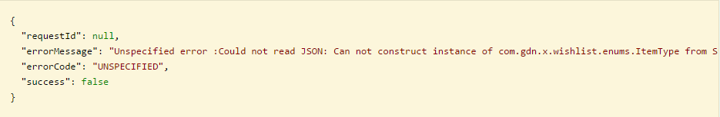
Gambar 7 Response false fungsi AddNotifyItem

Fungsi Summary Product Review
Fungsi summary product review center adalah fungsi yang berguna untuk menampilkan semua review yang telah disimpan kedalam database. Pada target system, data yang hendak ditampikan bertambah sebanyak 3 item, yaitu Nama Merchant, Rating dari Product Review dan Jumlah review yang ditampilkan.

Deskripsi dan Format Masukan
Format masukan yang diperlukan untuk menjalankan fungsi ini tidak ada.

Deskripsi dan Format Keluaran

Format keluaran yang dihasilkan dari pemanggilan fungsi summary product review adalah sebuah antarmuka pengguna yang telah menampilkan kolom nama merchant, rating dan jumlah review.
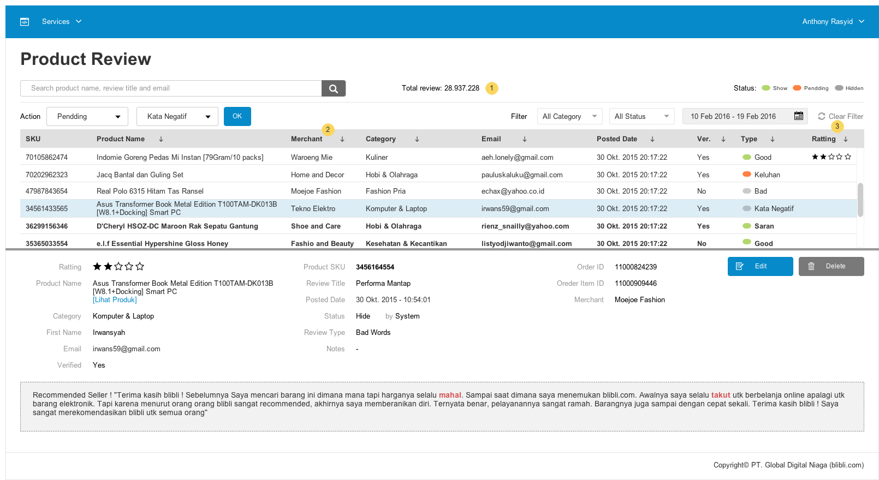
Gambar 8 Antarmuka Fungsi Summary Product Review

Fungsi Delete Review
Fungsi delete review adalah fungsi yang akan menghapus data review dari system dengan cara memberikan flag bahwa review sudah dihapus.

Deskripsi dan Format Masukan
Parameter yang digunakan untuk menjalankan fungsi ini adalah id dari product review.

Deskripsi Proses Delete Review
function deleteReview (Input: userName : String
string : productReviewId)
(Output Response: GdnBaseRestResponse)
{I.S. request berisi data mengenai item yang akan dihapus dari database}
{F.S. item diberikan flag markForDelete = true}
{Jika semua proses sudah dilakukan, maka hasil akhir yang diperoleh merupakan response true untuk data yang berhasil berikan flag di database}
Kamus :

Algoritma :
1 deleteReview(productReviewId)
2 return GdnBaseRestResponse(true)
Algoritma 7 Algoritma Delete Review

Deskripsi dan Format Keluaran
Format keluaran yang dihasilkan dari pemanggilan fungsi deleteReview adalah nilai true jika item telah ditandai telah dihapus dari database, dan false jika gagal menghapus data.

Fungsi IsUlasPuas
Fungsi isUlasPuas adalah fungsi yang akan melakukan pengecekan apakah sebuah review termasuk kedalam kategori ulas puas atau tidak. Parameter yang menentukan sebuah review termasuk ulas puas adalah banyaknya kata yang dituliskan, besarnya rating yang diberikan, dan tidak memiliki kata kasar didalamnya.

Deskripsi dan Format Masukan
Parameter yang diberikan untuk menjalankan fungsi isUlasPuas adalah: message dan rating.

Deskripsi Proses IsUlasPuas
function isUlasPuas (Input: userName : String
string : message, int : rating)
(Output Response: GdnBaseRestResponse)
{I.S. berisi data message dan rating dari review yang hendak di cek}
{F.S. apakah sebuah review merupakan ulas puas atau tidak}
{Jika semua proses sudah dilakukan, maka hasil akhir yang diperoleh merupakan response true untuk review yang termasuk ulas puas, dan false untuk review yang tidak termasuk ulas puas}
Kamus :

Algoritma :
- if message > wordCountCriteria
- and message != bad word
- and rating > ratingCriteria
- return GdnBaseRestResponse(true)
- else return GdnBaseRestResponse(false)
Algoritma 8 Algoritma IsUlasPuas

Deskripsi dan Format Keluaran
Keluaran yang dihasilkan merupakan response true untuk review yang termasuk ulas puas, dan false untuk review yang tidak termasuk ulas puas.

Fungsi SetFavouriteUlasPuas
Fungsi SetFavouriteUlasPuas digunakan untuk mengubah status ulasPuas menjadi favourite. Fungsi ini adalah fungsi yang akan digunakan oleh administrator untuk nantinya memilih ulasan yang akan dijadikan pemenang ulas puas.

Deskripsi dan Format Masukan
Parameter masukan yang dibutuhkan untuk menjalankan fungsi SetFavouriteUlasPuas adalah productReviewId.

Deskripsi Proses SetFavouriteUlasPuas
function SetFavouriteUlasPuas (Input: userName : String
string : productReviewId)
(Output Response: GdnBaseRestResponse)
{I.S. berisi product review id yang akan di jadikan favourite}
{F.S. review telah diset menjadi favourite}
{Jika semua proses sudah dilakukan, maka hasil akhir yang diperoleh merupakan response true }
Kamus :

Algoritma :
- setUlasPuasType = FAVOURITE
- return GdnBaseRestResponse(true)
Algoritma 9 Algoritma SetFavouriteUlasPuas

Deskripsi dan Format Keluaran
Keluaran yang dihasilkan yaitu response true jika review telah berhasil di-set menjadi favourite, dan false jika gagal di set menjadi favourite.

Fungsi SetWinnerUlasPuas
Fungsi SetWinnerUlasPuas digunakan untuk mengubah status review ulas puas menjadi winner. Fungsi ini adalah fungsi yang hanya bisa dijalankan oleh administrator.

Deskripsi dan Format Masukan
Parameter masukan yang dibutuhkan untuk menjalankan fungsi SetFavouriteUlasPuas adalah productReviewId.

Deskripsi Proses SetWinnerUlasPuas
function SetWinnerUlasPuas (Input: userName : String
string : productReviewId)
(Output Response: GdnBaseRestResponse)
{I.S. berisi product review id yang akan di jadikan winner}
{F.S. review telah diset menjadi winner}
{Jika semua proses sudah dilakukan, maka hasil akhir yang diperoleh merupakan response true }
Kamus :

Algoritma :
- setUlasPuasType = WINNER
- return GdnBaseRestResponse(true)
Algoritma 10 Algoritma SetWinnerUlasPuas

Deskripsi dan Format Keluaran
Keluaran yang dihasilkan yaitu response true jika review telah berhasil di-set menjadi favourite, dan false jika gagal di set menjadi winner

Fungsi SummaryUlasPuas
Fungsi SummaryUlasPuas adalah pengembangan lebih lanjut dari fungsi Summary Product Review. Dimana kolom Rating diubah menjadi kolom ulas puas.

Deskripsi dan Format Masukan
Format masukan yang diperlukan untuk menjalankan fungsi ini tidak ada.

Deskripsi dan Format Keluaran

Format keluaran yang dihasilkan dari pemanggilan fungsi Summary Ulas Puas adalah sebuah antarmuka pengguna yang telah menampilkan kolom ulas puas, dan menampilkan tombol setFavouriteUlasPuas, dan setWinnerUlasPuas pada bagian product review detail.
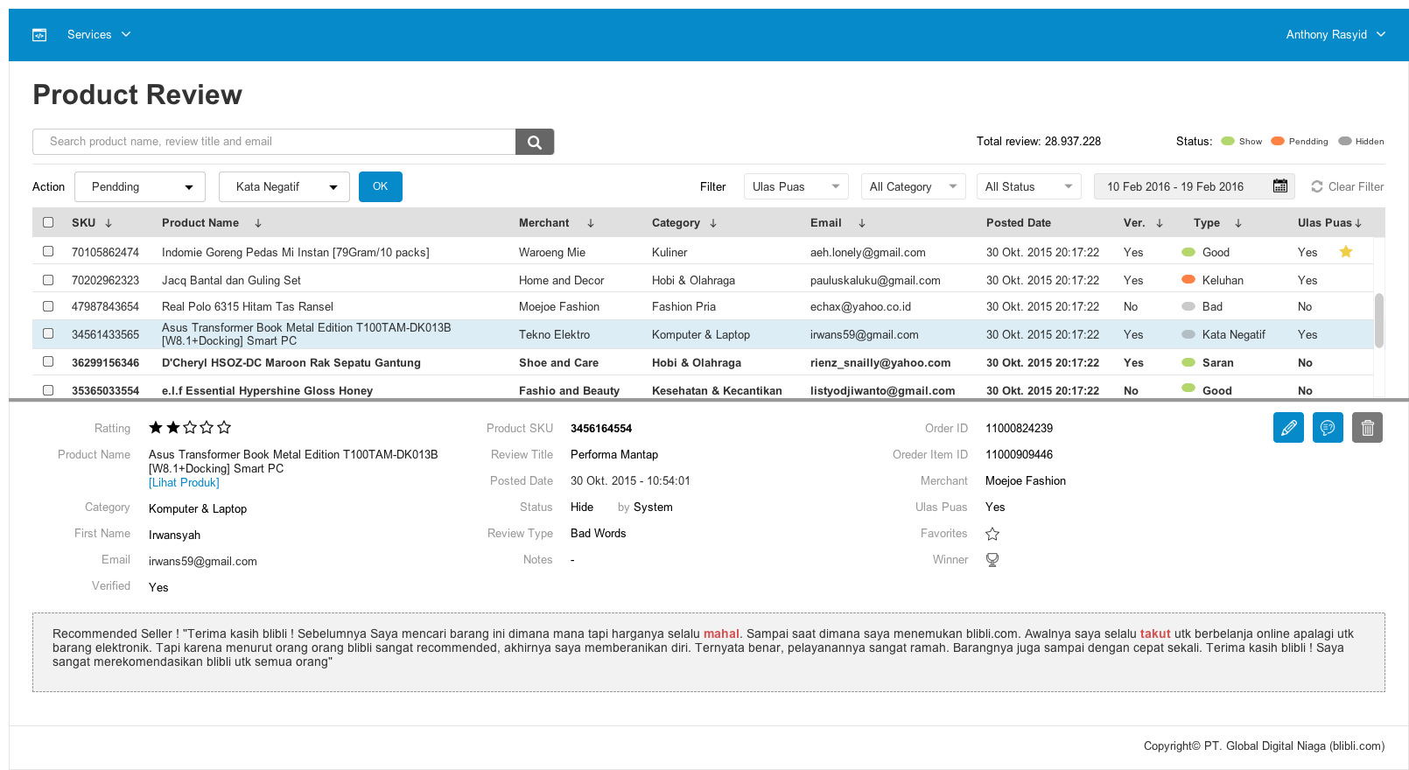
Gambar 9 Antarmuka Summary Ulas Puas

Implementasi Fungsi
Pada subbab ini akan dibahas implementasi dari project X-Wishlist. Implementasi yang dilakukan adalah dengan melakukan modifikasi terhadap kelas kelas yang telah tersedia sebelumnya untuk menghasilkan fungsi sesuai dengan kebutuhan.
Secara keseluruhan, terdapat 5 kelas yang dimodifikasi untuk dapat menghasilkan fungsi yang diinginkan. Kelas tersebut diantaranya:
Nama Kelas | Deskripsi Perubahan
WishlistRepository | Kelas ini adalah kelas yang langsung berhubungan dengan Database MongoDB, sehingga perubahan dalam kelas ini adalah dengan menambahkan sebuah field bernama isNotify.
WishlistCreateRequest | Kelas ini digunakan untuk melakukan menambahan wishlist. Perubahan pada kelas ini adalah dengan menambahkan sebuah field isNotify untuk dapat membedakan antara item wishlist dan item notifyMe
WishlistUpdateRequest | Kelas ini digunakan untuk melakukan perubahan terhadap item wishlist yang sudah ada. Perubahan pada kelas ini adalah dengan menambahkan sebuah field isNotify untuk dapat membedakan antara item wishlist dan item notifyMe
WishlistItemResponse | Kelas ini adalah sebuah kelas yang menjadi parameter kembalian setiap kali service dipanggil. Perubahan pada kelas ini adalah dengan menambahkan sebuah field isNotify untuk dapat membedakan antara item wishlist dan item notifyMe.
WishlistServiceImpl | Kelas ini adalah kelas yang menyimpan implementasi yang disembunyikan dari kelas interface bernama WishlistService. Perubahan pada kelas ini adalah perubahan secara alur program dan kondisional untuk menghasilkan fungsi yang diharapkan.
ProductReviewDao | Kelas ini adalah kelas yang langsung berhubungan dengan Database PostgreSql, sehingga perubahan dalam kelas ini adalah dengan menambahkan sebuah field bernama ulas_puas_type.
ProductReviewCreateRequest | Kelas ini digunakan untuk melakukan menambahan wishlist. Perubahan pada kelas ini adalah dengan menambahkan sebuah field ulas_puas_type.
ProductReviewServiceImpl | Kelas ini adalah kelas yang menyimpan implementasi yang disembunyikan dari kelas interface bernama ProductReviewService. Perubahan pada kelas ini adalah perubahan secara alur program dan kondisional untuk menghasilkan fungsi yang diharapkan.

Implementasi Fungsi AddWishlistItem
Fungsi ini terdapat pad akelas interface WishlistService, implementasi dari kelas WishlistService terdapat pada kelas WishlistServiceImpl, sehingga perubahan yang dilakukan terdapat pad akelas WishlistServiceImpl.
WishlistServiceImpl.java
AddWishlistItem(username,WishlistItemCreateRequest){
If(!WishlistItemCreateRequest.getIsNotify()){
insert(WishlistItemCreateRequest);
}
}

Implementasi Fungsi GetAllWishLists
Fungsi ini terdapat pada kelas interface WishlistService, implementasi dari kelas WishlistService terdapat pada kelas WishlistServiceImpl, sehingga perubahan yang dilakukan terdapat pada kelas WishlistServiceImpl.
WishlistServiceImpl.java
GetAllWishLists (){
List< WishlistItemResponse >custItem = findAll()
}

Implementasi Fungsi GetWishlistItemForMember
Fungsi ini terdapat pad akelas interface WishlistService, implementasi dari kelas WishlistService terdapat pada kelas WishlistServiceImpl, sehingga perubahan yang dilakukan terdapat pad akelas WishlistServiceImpl.
WishlistServiceImpl.java
GetWishlistItemForMember(username){
List< WishlistItemResponse >custItem = findByUsername(username)
Return custItem;
}

Implementasi Fungsi RemoveWishlistItem
Fungsi ini terdapat pad akelas interface WishlistService, implementasi dari kelas WishlistService terdapat pada kelas WishlistServiceImpl, sehingga perubahan yang dilakukan terdapat pad akelas WishlistServiceImpl.
WishlistServiceImpl.java
AddWishlist Item(wishlistCode,WishlistItemCode){
deleteItemFromWishlist(wishListCode,wishListItemCode)
}

Implementasi Fungsi UpdateWishlistItem
Fungsi ini terdapat pad akelas interface WishlistService, implementasi dari kelas WishlistService terdapat pada kelas WishlistServiceImpl, sehingga perubahan yang dilakukan terdapat pad akelas WishlistServiceImpl.
WishlistServiceImpl.java
UpdateWishlistItem (username,WishlistItemUpdateRequest){
Wishlist itemFind = findWishlistByWishlistCodeAnd
WishlistItemCode(wishListCode,WishlistItemCode);
updateWishlistItem(wishlistCode, itemFind);
}

Implementasi Fungsi AddNotifyItem
Fungsi ini terdapat pad akelas interface WishlistService, implementasi dari kelas WishlistService terdapat pada kelas WishlistServiceImpl, sehingga perubahan yang dilakukan terdapat pad akelas WishlistServiceImpl.
WishlistServiceImpl.java
AddNotifyItem (username,WishlistItemCreateRequest){
If(WishlistItemCreateRequest.getIsNotify()){
insert(WishlistItemCreateRequest);
}
}

Implementasi Fungsi Delete Review
Fungsi ini terdapat pad akelas interface WishlistService, implementasi dari kelas WishlistService terdapat pada kelas WishlistServiceImpl, sehingga perubahan yang dilakukan terdapat pad akelas WishlistServiceImpl.
ProductReviewServiceImpl.java
deleteReview (reviewId){
deleteReview(reviewId);
}

Implementasi Fungsi SetFavouriteUlasPuas
Fungsi ini terdapat pad akelas interface ProductReviewServiceImpl, implementasi dari kelas WishlistService terdapat pada kelas ProductReviewServiceImpl, sehingga perubahan yang dilakukan terdapat pada kelas ProductReviewServiceImpl.
ProductReviewServiceImpl.java
SetFavouriteUlasPuas (reviewId,FAVOURITE){
review = findById(reviewId);
review.ulasPuasType = FAVOURITE;
}

Implementasi Fungsi SetWinnerUlasPuas
Fungsi ini terdapat pad akelas interface ProductReviewServiceImpl, implementasi dari kelas WishlistService terdapat pada kelas ProductReviewServiceImpl, sehingga perubahan yang dilakukan terdapat pada kelas ProductReviewServiceImpl.
ProductReviewServiceImpl.java
SetWinnerUlasPuas (reviewId, WINNER){
review = findById(reviewId);
review.ulasPuasType = WINNER;
}

Implementasi Fungsi IsUlasPuas
Fungsi ini terdapat pad akelas interface ProductReviewServiceImpl, implementasi dari kelas WishlistService terdapat pada kelas ProductReviewServiceImpl, sehingga perubahan yang dilakukan terdapat pada kelas ProductReviewServiceImpl.
ProductReviewServiceImpl.java
IsUlasPuas (message){
if(message.split(‘ ’)>=100){
return true;
}
return false;
}

Pengujian
Pada bab ini akan dijelaskan mengenai perencanaan Test, identifikasi butir uji dan skenario untuk melakukan pengujian.

Persiapan Pengujian
Persiapan test yang harus dilakukan sebelum melakukan pengujian meliputi persiapan prosedural, persiapan hardware dan jaringan, dan persiapan software.

Prosedur Persiapan
Persiapan prosedural yang harus dilakukan sebelum melakukan pengujian terhadap aplikasi adalah sebagai berikut:
- Mempersiapkan tools untuk menjalankan aplikasi yaitu browser.
- Mempersiapkan appServer yaitu Apache Tomcat (Swagger UI).
- Mempersiapkan dependency management and build tools yaitu Maven.
- Mempersiapkan SonarQube untuk data Analytics.

Persiapan Perangkat keras dan Jaringan
Persiapan hardware dan jaringan yang perlu dilakukan sebelum pengujian terhadap aplikasi adalah PC sesuai dengan spesifikasi yang dijelaskan pada Bab 2 dan Bab 3 yaitu lingkungan operasi serta harus terhubung ke jaringan LAN(Local Area Network).

Persiapan Perangkat lunak
Beberapa software yang diperlukan untuk melakukan test yaitu:
- Sistem Operasi : Windows 7
- Web Testing Aplikasi : Swagger UI
- Web browser : Chrome
- DBMS : MongoDB
- DBMS : PostgreSql
- Code Analytics : SonarQuber

Identifikasi dan Perencanaan Pengujian
Test Plan dan Identification dapat dilihat pada.
Tabel 10 Test Plan dan Identification
Kelas Uji | Butir Uji | Tingkat Pengujian | Traceability |  | Jenis Pengujian | Jadwal
Kelas Uji | Butir Uji | Tingkat Pengujian | No. Fungsi | No. Butir Uji | Jenis Pengujian | Jadwal
Pengujian Antarmuka Pengguna | Pengujian Fungsi AddWishlistItem | Unit Testing | 1 | TB-01 | Black Box | 7-Nov-26
Pengujian Antarmuka Pengguna | Pengujian Fungsi GetAllWishlists | Unit Testing | 2 | TB-02 | Black Box | 7-Nov-26
Pengujian Antarmuka Pengguna | Pengujian Fungsi GetWishlistItemForMember | Unit Testing | 3 | TB-03 | Black Box | 7-Nov-26
Pengujian Antarmuka Pengguna | Pengujian Fungsi RemoveItem | Unit Testing | 4 | TB-04 | Black Box | 7-Nov-26
Pengujian Antarmuka Pengguna | Pengujian Fungsi UpdateItem | Unit Testing | 5 | TB-05 | Black Box | 7-Nov-26
Pengujian Antarmuka Pengguna | Pengujian Fungsi AddNotifyItem | Unit Testing | 6 | TB-06 | Black Box | 7-Nov-26
Pengujian Antarmuka Pengguna | Pengujian Fungsi Summary Product Review | Functional Testing | 7 | TB-07 | White Box | 17-Aug-16
Pengujian Antarmuka Pengguna | Pengujian Sungsi Delete Review | Unit Testing | 8 | TB-08 | Black Box | 17-Aug-16
Pengujian Antarmuka Pengguna | Pengujian Fungsi IsUlasPuas | Unit Testing | 9 | TB-09 | Black Box | 17-Aug-16
Pengujian Antarmuka Pengguna | Pengujian Fungsi SetFavouriteUlasPUas | Unit Testing | 10 | TB-10 | Black Box | 17-Aug-16
Pengujian Antarmuka Pengguna | Pengujian Fungsi SetWinnerUlasPuas | Unit Testing | 11 | TB-11 | Black Box | 17-Aug-16
Pengujian Antarmuka Pengguna | Pengujian Fungsi Summary UlasPuas | Functional Testing | 12 | TB-12 | White Box | 17-Aug-16

Hasil dan Test Script
Berikut ini dijelaskan mengenai hasil dari pengujian terhadap tiap-tiap fungsi yang telah diimplementasikan.

Test Script Butir-Uji-1
Tabel 11 Test Script Butir-Uji-1
Identifikasi |  | TB-01
No. Fungsi |  | 1
Nama Butir Uji |  | Pengujian Fungsi AddWishlistItem
Tujuan |  | Menguji apakah data yang diinput masuk ke database
Deskripsi |  | Item yang dipilih kemudian dimasukkan kedalam wishlist customer tersebut
Kondisi Awal |  | Customer sudah login ke website blibli
Tanggal Pengujian |  | 7-Nov-26
Penguji |  | Louis
Skenario Pengujian
- Input Parameter berupa username dan id item yang akan dimasukkan ke wishlist
- Klik Try it Out
Kriteria Evaluasi Hasil
- Response bernilai true menandakan data berhasil diinsert ke database
Kasus dan Hasil Pengujian
Data Masukan | Yang diharapkan |  | Pengamatan | Kesimpulan
[ X ] diterima
[ ] ditolak
Catatan

Test Script Butir-Uji-2
Tabel 12 Test Script Butir-Uji-2
Identifikasi |  | TB-02
No. Fungsi |  | 2
Nama Butir Uji |  | Pengujian Fungsi GetAllWishlists
Tujuan |  | Menguji apakah fungsi dapat mengambil semua data wishlist dari semua user
Deskripsi |  | Mengambil semua data wishlist dari database
Kondisi Awal |  | -Admin sudah login ke website blibli
Tanggal Pengujian |  | 7-Nov-26
Penguji |  | Louis
Skenario Pengujian
- Input parameter tidak ada
- Klik Try it out
Kriteria Evaluasi Hasil
- Response berisi list dengan value data semua wishlist yang ada di database
Kasus dan Hasil Pengujian
Data Masukan | Yang diharapkan |  | Pengamatan | Kesimpulan
[ X ] diterima
[ ] ditolak
Catatan

Test Script Butir-Uji-3
Tabel 13 Test Script Butir-Uji-3
Identifikasi |  | TB-03
No. Fungsi |  | 3
Nama Butir Uji |  | Pengujian Fungsi GetWishlistItemForMember
Tujuan |  | Menguji apakah fungsi dapat mengambil semua data wishlist dari member tertentu
Deskripsi |  | Mengambil item dari wishlist user tertentu untuk ditampilkan di halaman web
Kondisi Awal |  | -member yang memiliki akun sudah login
Tanggal Pengujian |  | 7-Nov-26
Penguji |  | Louis
Skenario Pengujian
- Input parameter username dari customer tertentu
- Klik Try it out
Kriteria Evaluasi Hasil
- Response berisi list dengan value data item-item dari wishlist user yang ada di database
Kasus dan Hasil Pengujian
Data Masukan | Yang diharapkan |  | Pengamatan | Kesimpulan
[ X ] diterima
[ ] ditolak
Catatan

Test Script Butir-Uji-4
Tabel 14 Test Script Butir-Uji-4
Identifikasi |  | TB-04
No. Fungsi |  | 4
Nama Butir Uji |  | Pengujian Fungsi RemoveWishlistItem
Tujuan |  | Menguji apakah fungsi dapat menghapus item yang dipilih user dari database wishlist
Deskripsi |  | Menghapus item dari wishlist user tertentu
Kondisi Awal |  | -member yang memiliki akun sudah login
Tanggal Pengujian |  | 7-Nov-26
Penguji |  | Louis
Skenario Pengujian
- Input parameter wishlistCode dan wishlistItemCode dari customer tertentu
- Klik Try it out
Kriteria Evaluasi Hasil
- Response berisi nilai true yang menandakan item berhasil dihapus dari database
Kasus dan Hasil Pengujian
Data Masukan | Yang diharapkan |  | Pengamatan | Kesimpulan
[ X ] diterima
[ ] ditolak
Catatan

Test Script Butir-Uji-5
Tabel 15 Test Script Butir-Uji-5
Identifikasi |  | TB-05
No. Fungsi |  | 5
Nama Butir Uji |  | Pengujian Fungsi UpdateWishlistItem
Tujuan |  | Menguji apakah fungsi dapat mengubah deskripsi item tertentu sesuai dari masukan user
Deskripsi |  | Mengubah deskripsi item yang bertipe search_term dan wish_product
Kondisi Awal |  | -member yang memiliki akun sudah login  -item dalam wishlist bertipe search_term atau wish_product
Tanggal Pengujian |  | 7-Nov-26
Penguji |  | Louis
Skenario Pengujian
- Input parameter wishlistCode dari customer tertentu, itemcode yang ingin diubah, dan deskripsi yang ingin diganti
- Klik Try it out
Kriteria Evaluasi Hasil
- Response berisi nilai true menandakan update item berhasil dilakukan
Kasus dan Hasil Pengujian
Data Masukan | Yang diharapkan |  | Pengamatan | Kesimpulan
[ X ] diterima
[ ] ditolak
Catatan

Test Script Butir-Uji-6
Tabel 16 Test Script Butir-Uji-6
Identifikasi |  | TB-06
No. Fungsi |  | 6
Nama Butir Uji |  | Pengujian Fungsi AddNotifyItem
Tujuan |  | Menguji apakah fungsi dapat menyimpan notify item dari non-member blibli.com
Deskripsi |  | Menambahkan notify item ke database wishlist untuk out of stock item dan customer yang tidak memiliki akun blibli
Kondisi Awal |  | -customer membuka website blibli
Tanggal Pengujian |  | 7-Nov-26
Penguji |  | Louis
Skenario Pengujian
- Input parameter email dari customer dan item yang ingin dinotifikasi
- Klik Try it out
Kriteria Evaluasi Hasil
- Response berisi nilai true menandakan data berhasil dimasukkan ke database
Kasus dan Hasil Pengujian
Data Masukan | Yang diharapkan |  | Pengamatan | Kesimpulan
[ X ] diterima
[ ] ditolak
Catatan

Test Script Butir-Uji-7
Tabel 17 Test Script Butir-Uji-7
Identifikasi |  | TB-07
No. Fungsi |  | 7
Nama Butir Uji |  | Pengujian Fungsi Summary Product Review
Tujuan |  | Menguji apakah fungsi dapat menampilkan data nama merchant, rating dan jumlah review.
Deskripsi |  | Melihat apakah data yang ditampilkan sudah benar
Kondisi Awal |  | -administrator membuka website product review
Tanggal Pengujian |  | 7-Nov-26
Penguji |  | Louis
Skenario Pengujian
- Administrator membuka website product review
Kriteria Evaluasi Hasil
Kasus dan Hasil Pengujian
Data Masukan | Yang diharapkan |  | Pengamatan | Kesimpulan
[ X ] diterima
[ ] ditolak
Catatan

Test Script Butir-Uji-8
Tabel 18 Test Script Butir-Uji-8
Identifikasi |  | TB-08
No. Fungsi |  | 8
Nama Butir Uji |  | Pengujian Fungsi Delete Review
Tujuan |  | Menguji apakah fungsi dapat menghapus product review
Deskripsi |  | Menghapus product review dari database
Kondisi Awal |  | -administrator membuka website product review
Tanggal Pengujian |  | 7-Nov-26
Penguji |  | Louis
Skenario Pengujian
- Input parameter productReviewId
- Klik Try it out
Kriteria Evaluasi Hasil
- Response true bila product review berhasil dihapus
Kasus dan Hasil Pengujian
Data Masukan | Yang diharapkan |  | Pengamatan | Kesimpulan
[ X ] diterima
[ ] ditolak
Catatan

Test Script Butir-Uji-9
Tabel 19 Test Script Butir-Uji-9
Identifikasi |  | TB-09
No. Fungsi |  | 9
Nama Butir Uji |  | Pengujian Fungsi IsUlasPuas
Tujuan |  | Menguji apakah fungsi dapat mengecek review merupakan ulas puas atau tidak
Deskripsi |  | Mengecek apakah sebuah product review merupakan ulas puas atau tidak
Kondisi Awal |  | -administrator membuka website product review
Tanggal Pengujian |  | 7-Nov-26
Penguji |  | Louis
Skenario Pengujian
- Input parameter message dan rating
- Klik Try it out
Kriteria Evaluasi Hasil
- Response true bila product review merupakan ulas puas
Kasus dan Hasil Pengujian
Data Masukan | Yang diharapkan |  | Pengamatan | Kesimpulan
[ X ] diterima
[ ] ditolak
Catatan

Test Script Butir-Uji-10
Tabel 20 Test Script Butir Uji 10
Identifikasi |  | TB-10
No. Fungsi |  | 10
Nama Butir Uji |  | Pengujian Fungsi SetFavouriteUlasPuas
Tujuan |  | Menguji apakah fungsi dapat melakukan set Favourite Ulas Puas
Deskripsi |  | Mengubah UlasPuasType menjadi favourite
Kondisi Awal |  | -administrator membuka website product review
Tanggal Pengujian |  | 7-Nov-26
Penguji |  | Louis
Skenario Pengujian
- Input parameter productReviewId
- Klik Try it out
Kriteria Evaluasi Hasil
- Response true bila product review telah diubah menjadi favourite
Kasus dan Hasil Pengujian
Data Masukan | Yang diharapkan |  | Pengamatan | Kesimpulan
[ X ] diterima
[ ] ditolak
Catatan

Test Script Butir-Uji-11
Tabel 21 Test Script Butir-Uji-11
Identifikasi |  | TB-11
No. Fungsi |  | 11
Nama Butir Uji |  | Pengujian Fungsi SetWinnerUlasPuas
Tujuan |  | Menguji apakah fungsi dapat melakukan set Winner Ulas Puas
Deskripsi |  | Mengubah UlasPuasType menjadi winner
Kondisi Awal |  | -administrator membuka website product review
Tanggal Pengujian |  | 7-Nov-26
Penguji |  | Louis
Skenario Pengujian
- Input parameter productReviewId
- Klik Try it out
Kriteria Evaluasi Hasil
- Response true bila product review telah diubah menjadi winner
Kasus dan Hasil Pengujian
Data Masukan | Yang diharapkan |  | Pengamatan | Kesimpulan
[ X ] diterima
[ ] ditolak
Catatan

Test Script Butir-Uji-12
Tabel 22 Test Script Butir-Uji-12
Identifikasi |  | TB-12
No. Fungsi |  | 12
Nama Butir Uji |  | Pengujian Fungsi Summary Ulas Puas
Tujuan |  | Menguji apakah fungsi dapat menampilkan data nama merchant, ulas puas.
Deskripsi |  | Melihat apakah data yang ditampilkan sudah benar
Kondisi Awal |  | -administrator membuka website product review
Tanggal Pengujian |  | 7-Nov-26
Penguji |  | Louis
Skenario Pengujian
- Administrator membuka website product review
Kriteria Evaluasi Hasil
Kasus dan Hasil Pengujian
Data Masukan | Yang diharapkan |  | Pengamatan | Kesimpulan
[ X ] diterima
[ ] ditolak
Catatan

Instalasi dan Deskripsi Item Perangkat Lunak
Pada bab ini dijelaskan mengenai deskripsi dari perangkat lunak, instalasi software dan prosedur atau instruksi penggunaan microservice X-Wishlist.

Instalasi Perangkat Lunak
Prosedur Instalasi yang dilakukan ketika proyek sudah diimplementasikan adalah dengan menginstall app server yang digunakan untuk melakukan pengujian terhadap modul yang dikerjakan. App server yang digunakan yaitu Apache Tomcat. Software lain yang perlu digunakan adalah Robomongo untuk editor database mongodb. SonarQube perlu di-install untuk digunakan sebagai code quality analysis.

Pre-Kondisi
Pada komputer harus sudah ter-install software Apache Tomcat sebagai app server dan MongoDB dan PostgreSql sebagai DBMS. Untuk menjalankan api, dibutuhkan browser untuk dapat membuka Swagger UI yang digunakan untuk melakukan pengujian terhadap tiap-tiap fungsi yang dikerjakan.

Prosedur Instalasi X-Wishlist
Prosedur yang dilakukan untuk menjalankan api X-Wishlist adalah sebagai berikut:
- Buka editor file yaitu Netbeans
- Attach project parent wishlist kedalam Apache Tomcat Server.
- Jalankan server tomcat.
- Buka Browser dan ketik address http://localhost:8080/wishlist/docs/
- Jendela Swagger UI muncul di browser. Pengujian modul atau fungsi dapat dilakukan melalui browser dengan menggunakan Swagger UI.

Prosedur Instalasi X-Product Review
Prosedur yang dilakukan untuk menjalankan api X-Product Review adalah sebagai berikut:
- Buka editor file yaitu Netbeans
- Attach project parent wishlist kedalam Apache Tomcat Server.
- Jalankan server tomcat.
- Buka Browser dan ketik address http://localhost:8080/product-review/docs/
- Jendela Swagger UI muncul di browser. Pengujian modul atau fungsi dapat dilakukan melalui browser dengan menggunakan Swagger UI.

Pelaporan
Setelah proyek selesai diimplementasikan, maka akan dilakukan deployment ke UAT (User Acceptance Test). Hal ini dilakukan untuk memastikan proyek yang diimplementasikan dapat berjalan dengan baik di server blibli.com. Proses deployment dilakukan oleh tim core-commerce dan tim infrastructure divisi IT blibli.com. Hal-hal yang terkait dengan fungsi dari microservice yang mengalami gangguan, pengguna dapat menghubungi bagian customer service untuk diteruskan ke divisi IT blibli.com.

Sejarah Versi

Versi | Ditulis Oleh | Tanggal | Disetujui Oleh | Tanggal

Sejarah Perubahan
No. dokumen: SW-KP-16-205B
No. versi: 01
Halaman | Semula | Menjadi | Alasan perubahan

